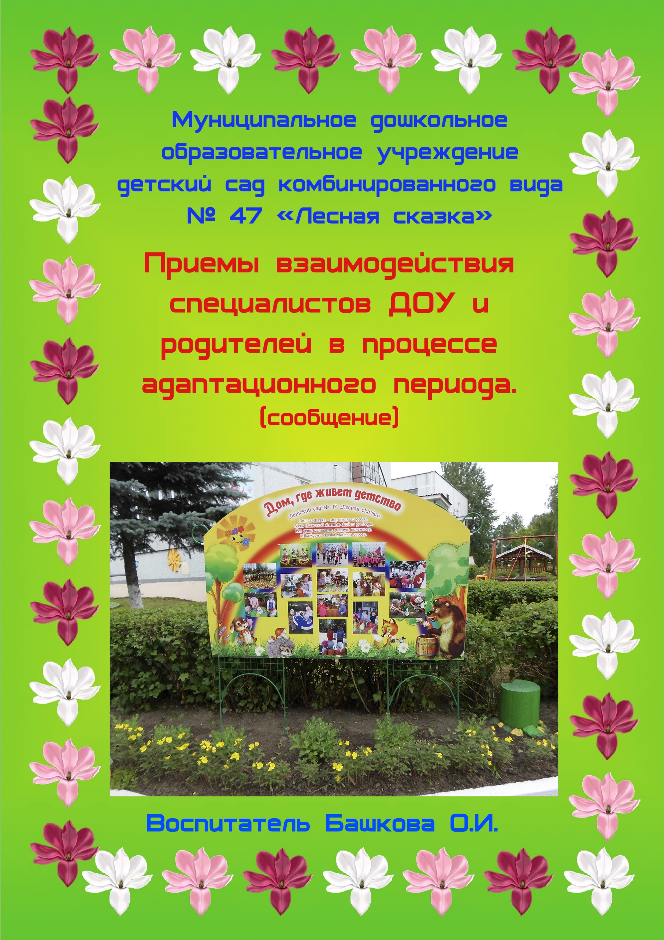

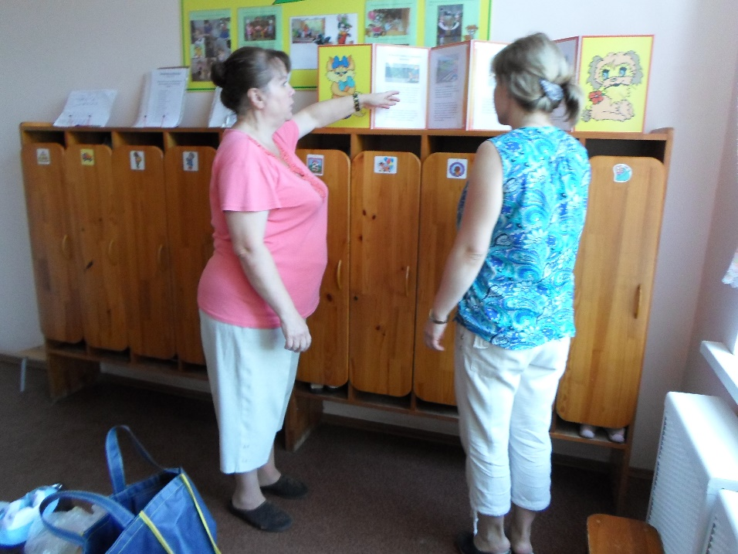

Сотрудничество ДОУ с семьей-это взаимодействие педагогов с родителями. Оно направленно на обеспечение единства и согласованности воспитательных взаимодействий.
Успех взаимодействия между субъектами определяется их готовностью принять общую цель, задачи, найти согласованные пути решения, добиться установления благоприятного психологического климата коммуникации и осуществить общие планы. Характер позиции субъектов взаимодействия во многом определяется уровнем знаний, умений, профессиональной подготовки и социально-культурного опыта.
Семья и детский сад предоставляют ребенку определенный социальный опыт, но только во взаимодействии друг с другом они создают оптимальные условия для вхождения маленького человека, в большой мир.
Для достижения высокой результативности воспитательно-педагогического процесса в дошкольном образовательном учреждении большое значение имеет работа с родителями воспитанников.
Вовлечение родителей в деятельность ДОУ, их заинтересованное участие в воспитательно-образовательном процессе необходимо для успешной адаптации и дальнейшего развития ребенка. Эффективное взаимодействие с родителями достигается на основе личностно ориентированного, адресного индивидуального подхода с учетом конкретных запросов семьи и проблем развития, и обучения ребенка. Такое взаимодействие зависит от изучения семейной среды, условий воспитания и развития детей-дошкольников.

В своей работе с родителями, в период адаптации, я использую традиционные педагогические методы: наблюдение, опросные методики, диагностика типового семейного состояния, самодиагностика родительского отношения к детям, беседы, анкетирование, родительские собрания, посещения на дому, папки-передвижки, выставки, консультации, присутствие родителей во время адаптационного периода в группе, укороченное время пребывания ребенка в группе во время адаптационного периода, изучение продуктов детской деятельности. Кроме того, в этот период я стараюсь более близко знакомиться с семьей ребенка- это и посещение на дому, беседы с родителями, наблюдение за их взаимоотношениями во время встреч.
Однако основное содержание общения с родителями на первых этапах пребывания малыша в условиях ДОУ заключается именно в облегчении для него адаптационного периода. Для осуществления эффективной адаптации ребенка раннего возраста к условиям ДОУ я применяю несколько видов взаимодействия с семьями воспитанников:
- индивидуальная работа с семьей;
- дифференцированный подход к семьям разного типа;
- коллективные формы работы.
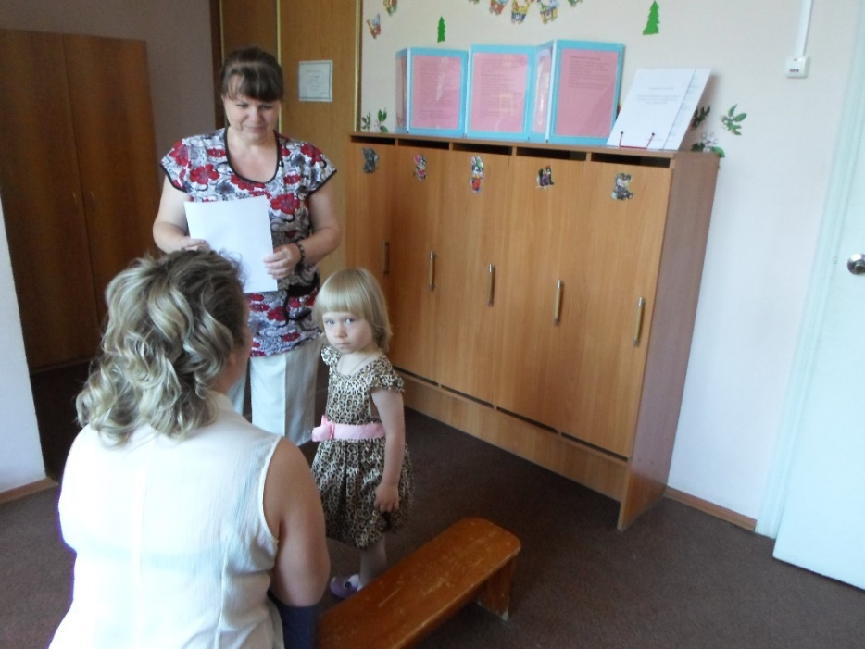

При осуществлении данного взаимодействия я использую различные формы, такие как:
- индивидуальные и групповые беседы: и в том и в другом случае четко определяю цель: что необходимо выяснить, чем можно помочь. Содержание беседы лаконичное, значимое для родителей, стараюсь преподнести ее таким образом, чтобы побудить собеседников к высказыванию. Я стараюсь не только говорить, но и слушать родителей, выражаю свою заинтересованность, доброжелательность;
- консультации: обычно я провожу консультации индивидуально или для подгруппы родителей.Целями консультации являются усвоение родителями определенных знаний, умений; помощь им в разрешении проблемных вопросов. Формы проведения консультаций различны (квалифицированное сообщение специалиста с последующим обсуждением; обсуждение статьи, заранее прочитанной всеми приглашенными на консультацию)
- семинары-практикумы: Я приглашаю на семинары-практикумы родителей, особенно молодых, нуждающихся в приобретении практических навыков воспитания детей. Эта форма работы дает возможность рассказать о способах и приемах обучения и показать их: как читать книгу детям раннего возраста, рассматривать иллюстрации, и др.;
*родительские собрания: Я приглашаю всех родителей. На родительских собраниях мы с родителями обсуждаем данную тему, ставим перед собою цели для успешного развития детей и в последствии совместно их воплощаем в жизни наших детей. Организуя работу с родителями, я всегда помню, что родители - взрослые люди, которые имеют свои психологические особенности, возрастные и индивидуальные черты, свой жизненный опыт и собственное видение проблем.
В своей работе я стараюсь подбирать такие подходы к родителям, в которых отражалось бы понимание возрастных и жизненных задач, а также стараюсь владеть принципами работы со взрослыми. Такими принципами являются:
- отказ от критики участников взаимодействия,
- обеспечение свободы мнений в процессе обсуждения актуальных проблем,
- уважение жизненных позиций партнеров,
- удовлетворение познавательного интереса партнеров по общению.
Педагогу необходимо владеть приемами создания благоприятной психологической атмосферы для продуктивного взаимодействия, обеспечения комфортного пребывания в ДОУ (музыкальный фон, организация предметного пространства, взаимное уважение участников процесса взаимодействия, доброжелательное отношением друг к другу, умение понять и принять позиции различных сторон).
Для успешного взаимодействия с родителями необходим новый взгляд на семью, открытость ДОУ, умение найти нужные способы мотивирования их для совместной деятельности, владение педагогами приемами и навыками продуктивного взаимодействия с родителями.
Таким образом, необходимое условие успешной адаптации — согласованность действий родителей и воспитателей, сближение подходов к индивидуальным особенностям ребенка в семье и детском саду. Активное взаимодействие семьи и педагогов является важнейшим условием для успешной адаптации ребенка к условиям детского сада. Очевидно, что родители должны активнее участвовать в воспитательно-образовательном процессе, формировании естественного детско-взрослого сообщества.

